MỤC LỤC

STT | NỘI DUNG | TRANG
1 | I. Câu hỏi nghiên cứu | 2
1 | 1. Lí do chọn đề tài
1 | 2. Câu hỏi nghiên cứu | 3
2 | II. THIẾT KẾ VÀ PHƯƠNG PHÁP NGHIÊN CỨU
2 | 2.1. Thiết kế đề tài | 3
2 | 2.2. Phương pháp nghiên cứu. | 3
2 | - Phương pháp nghiên cứu lý thuyết
2 | - Phương pháp điều tra, thu thập số liệu, thống kê, phân loại. | 4
2 | - Phương pháp phân tích
3 | III. THỰC HIỆN TIẾN HÀNH NGHIÊN CỨU | 5
3 | 1.Tính cấp thiết của đề tài
3 | 2.Kế hoạch nghiên cứu và phân công nhiệm vụ. | 5
3 | 3.Đối tượng nghiên cứu, phạm vi nghiên cứu, | 6
3 | 4.Mục đích và nhiệm vụ nghiên cứu | 7
3 | 5. Kết luận khoa học về vấn đề nghiên cứu | 8
3 | 5.1.Nhận định nguyên nhân | 9, 10
3 | 5.2.Đề xuất giải pháp. | 11,12
3 | 5.3. Đánh giá kết quả. | 13
3 | 5.4. Kiến nghị | 14
 | TÀI LIỆU THAM KHẢO | 15
NỘI DUNG
LÝ DO CHỌN ĐỀ TÀI:
Khi được học chương trình giáo dục phổ thông 2018, chúng em hiểu được mục tiêu của chương trình là cung cấp cho học sinh nhiều kiến ​​thức và kỹ năng để giúp học sinh phát triển thành những công dân có tri thức, có kỹ năng và sống có trách nhiệm. Qua các giờ học, học sinh được hình thành nhiều năng lực và phẩm chất khác nhau.Ở cấp trung học cơ sở, học sinh cần có những phẩm chất, kỹ năng phù hợp với chuẩn mực chung của xã hội. Một trong những kỹ năng nền tảng đó là kỹ năng điều chỉnh hành vi của bản thân và tuân theo kỷ luật .
Thực hiện học tập theo chương trình 2018 hiện nay, chúng em nhận thức được rằng học sinh được đặt vào trung tâm của quá trình dạy học. Tuy nhiên, để giờ học thực sự có hiệu quả, đạt được mục tiêu giáo dục đề ra, mỗi học sinh cần có thái độ học tập nghiêm túc. Trong giờ học cần tập trung chú ý, nghe giáo viên chuyển giao nhiệm vụ, tích cực tham gia, thực hiện tốt các nhiệm vụ học tập thầy cô giao, tích cực tương tác với giáo viên và các bạn để hoàn thành nhiệm vụ học tập của mình.
Nhưng thực tế hiện nay, trong một số giờ học, nhiều bạn học sinh còn chưa chú ý, thiếu tập trung, còn làm việc riêng và đặc biệt còn hay nói chuyện riêng trong giờ học. Dù giáo viên đã phê bình, nhắc nhở và có một số biện pháp xử lý, nhưng hiện tượng này vẫn còn khá phổ biến, chưa chấm dứt. Nó diễn ra ở nhiều cấp học, nhiều lớp học, nhiều đối tượng học sinh cả nam lẫn nữ. Hiện tượng nói chuyện riêng trong giờ học làm ảnh hưởng đến tiến trình bài dạy, khiến thầy cô và những bạn học sinh có ý thức thấy bức xúc.
Trước tình trạng đó, để góp phần khắc phục, giảm thiểu hiện tượng trên, để mỗi giờ học thực sự bổ ích và hiệu quả, nhóm chúng em đã chọn “ Giải pháp hạn chế tình trạng nói chuyện riêng trong giờ học của học sinh THCS” để làm đề tài nghiên cứu khoa học của nhóm mình. Đề tài này được chúng em nghiên cứu để ứng dụng vào thực tế các giờ học, hướng đến sự nhận thức đúng đắn của các bạn học sinh về ý thức trách nhiệm, tinh thần kỷ luật và kỹ năng điều chỉnh hành vi của bản thân. Từ kết quả ứng dụng đề tài, chúng em hi vọng đề tài sẽ góp phần để những giờ học hiệu quả hơn.
I. CÂU HỎI NGHIÊN CỨU:
* Câu hỏi nghiên cứu:
1. Hiểu thế nào là nói chuyện riêng? Khi nào thì bị coi là nói chuyện riêng trong giờ học ?
2. Những nguyên nhân nào dẫn đến hiện tượng nói chuyện riêng trong giờ học ở một số học sinh ?
3. Tình trạng nói chuyện riêng trong giờ học dẫn đến những hậu quả gì ?
4. Cần có những giải pháp nào để ngăn chặn, khắc phục, hạn chế tình trạng nói chuyện riêng trong giờ học của các bạn học sinh ?
5. Sau khi được tuyên truyền và áp dụng các giải pháp, tình trạng nói chuyện riêng trong giờ học của học sinh có thay đổi như thế nào ?
Trên đây là những câu hỏi mà chúng em đã đặt ra xoay quanh nội dung chính của đề tài. Nếu các bạn học sinh hiểu rõ, trả lời đầy đủ, thấu đáo những câu hỏi trên thì chắc chắn các bạn sẽ thực hiện tốt kỷ luật giờ học, sẽ có những giờ học hiệu quả.
* Giả thuyết khoa học:
Hiện nay trong các giờ học, bên cạnh những bạn học sinh trật tự, chú ý nghe giảng, tự giác tích cực thực hiện nhiệm vụ, còn không ít bạn học sinh nói chuyện riêng, làm việc riêng trong giờ học gây nhiều hậu quả đối với bản thân và tập thể lớp, ảnh hưởng không nhỏ đến tiến trình giờ học và các bạn xung quanh. Nếu tìm hiểu được đầy đủ những nguyên nhân khách quan, chủ quan dẫn tới tình trạng đó và đưa ra được những giải pháp phù hợp với từng nguyên nhân, chúng em tin tưởng rằng việc khắc phục, hạn chế tình trạng trên là rất khả thi.
II. THIẾT KẾ VÀ PHƯƠNG PHÁP NGHIÊN CỨU.
1/Thiết kế đề tài:
Đề tài của chúng em được thiết kế dựa trên cơ sở nghiên cứu thực trạng, tìm hiểu những nguyên nhân chủ yếu dẫn đến tình trạng nói chuyện riêng trong giờ học, những hậu quả mà việc nói chuyện riêng gây ra trong giờ học và hiệu quả giáo dục. Đồng thời tạo thói quen, kỹ năng thay đổi hành vi của mỗi bạn học sinh trong quá trình học tập trên lớp.
2/ Phương pháp nghiên cứu.
a.Phương pháp nghiên cứu lý thuyết:
- Tham khảo các nguồn tài liệu, các bài viết trên các phương tiện thông tin, trên Intenet về tâm lý lứa tuổi học sinh, về kỹ năng điều chỉnh hành vi của học sinh THCS
b/ Phương pháp điều tra, thu thập số liệu, thống kê, phân loại.
- Nghiên cứu thực tiễn: Phương pháp quan sát, phương pháp thống kê, phương pháp phỏng vấn với bộ câu hỏi thiết kế sẵn.Chúng em thiết kế 1 phiếu điều tra với bộ câu hỏi , người tham gia trả lời phiếu bằng cách đánh dấu x vào ô trả lời . Phiếu không yêu cầu điền thông tin học tên học sinh và không cần ký tên người trả lời.
* Phiếu số 1: Dành cho các bạn học sinh
1/. Bạn có hay trò chuyện với các bạn khác hoặc làm việc riêng trong giờ học không ?
Có không
2/ Bạn có cảm thấy khó chịu không khi bạn ngồi bên cạnh thường hay gợi chuỵện, hỏi chuyện bạn trong giờ học ?
Có Không
3/ Trong giờ học, khi bạn ngồi bên hỏi chuyện, bạn có thường bắt chuyện, nói theo không hay im lặng ?
Có không
4/ Chứng kiến bạn bên cạnh nói chuyện, làm việc riêng, bạn có nhắc nhở bạn ấy không ?
Có Không
5/ Theo bạn, việc các bạn nói chuyện riêng, làm việc riêng trong giờ có ảnh hưởng đến giờ học ?
Có Không
* Phiếu số 2: Dành để phỏng vấn các thầy cô
1/ Xin thầy cô cho biết, tình trạng học sinh nói chuyện riêng, làm việc riêng có xảy ra trong giờ dạy của thầy cô không ? Nếu có thì mức độ xảy ra nhiều hay ít ? Thường xuyên hay không thường xuyên ?
2/ Khi thầy cô đang dạy, thấy học sinh nói chuyện , làm việc riêng, cảm xúc của thầy cô như thế nào ?
3/ Theo thầy, cô, việc học sinh nói chuyện riêng, làm việc riêng trong giờ học ảnh hưởng thế nào đến tiến trình bài giảng ?
4/Thầy cô đã có những biện pháp gì để ngăn chặn, khắc phục tình trạng học sinh nói chuyện riêng, làm việc riêng trong giờ học ?
5/ Khi đã áp dụng những biện pháp đó, thầy cô nhận thấy thực trạng của vấn đề có được cải thiện không ?
c/ Phương pháp phân tích:
Sau khi tham khảo, nghiên cứu thông tin tài liệu, có số liệu điều tra cụ thể, tiến hành phân tích các yếu tố liên quan.
III. THỰC HIỆN TIẾN HÀNH NGHIÊN CỨU:
1/Tính cấp thiết của đề tài:
- Qua khảo sát, chúng em thấy tình trạng học sinh nói chuyện riêng, làm việc riêng trong giờ học còn diễn ra khá phổ biến ở nhiều giờ học, nhiều đối tượng học sinh. Khi nghiên cứu đề tài, chúng em hiểu được nếu trong giờ học, học sinh không ổn định trật tự thì không khí lớp học sẽ bị ồn ào, tâm lý thầy cô bức xúc, tiến trình giờ học sẽ bị gián đoạn, bị ngắt quãng để giáo viên dừng lại nhắc nhở. Tình trạng nói chuyện riêng, làm việc riêng trong giờ học khiến học sinh không tập trung chú ý, không thực hiện được nhiệm vụ học tập thầy cô giao. Tình trạng đó nếu không được ngăn chặn, hạn chế thì hiệu quả giờ học sẽ không đạt yêu cầu đề ra, ảnh hưởng đến nề nếp dạy và học, không đạt được mục tiêu về rèn kỹ năng, giáo dục phẩm chất cho học sinh. Vì vậy, việc nghiên cứu, áp dụng các giải pháp như đề tài nêu ra là rất cần thiết.
2/Kế hoạch nghiên cứu và phân công nhiệm vụ.
STT | Nội dung công việc | Sản phẩm cần đạt | Thời gian  ( Bắt đầu- kết thúc) | Người thực hiện
1 | Đăng ký đề tài | Tên sản phẩm.  Nội dung sơ bộ cần nghiên cứu | 28/8/2025- 28/10/2025 | Các thành viên trong nhóm
2 | Gặp giáo viên hướng dẫn | - Cách thức tiến hành công việc.  - Lên kế hoạch thực hiện. | 30/8/2025- | Các thành viên trong nhóm
3 | Tiến hành từng bước để thực hiện đề tài | - Quan sát lớp trong các giờ học. | Từ 6/9 đến 25/9 | Các thành viên trong nhóm
3 | Tiến hành từng bước để thực hiện đề tài | - Tổng hợp số theo dõi thi đua của các tổ | Từ 6/9 đến 25/9 | Bạn Mai
3 | Tiến hành từng bước để thực hiện đề tài | - Tạo phiếu | Từ 6/9 đến 25/9 | Bạn Bích
3 | Tiến hành từng bước để thực hiện đề tài | - Phát phiếu thăm dò ý kiến của các bạn học sinh | Từ 6/9 đến 25/9 | Bạn Mai
3 | Tiến hành từng bước để thực hiện đề tài | - Phỏng vấn các bạn và thầy cô | Từ 6/9 đến 25/9 | Bạn Bích
4 | Phân tích số liệu, nhận định, kết luận. | Tập hợp phiếu, thống kê số liệu | 26/9/2025 đến 30/9/2025 | Các thành viên trong nhóm
5 | Viết báo cáo. | Hoàn thành các mẫu báo cáo | 1/10 đến 20 /10/2025 | Các thành viên trong nhóm
 | Báo cáo trước Hội đồng thẩm định nhà trường | Trình bày và bảo vệ đề tài | 28/10/2025 | Các thành viên trong nhóm
3/ Đối tượng và phạm vi nghiên cứu.
- Ở nghiên cứu này, chúng em chọn đối tượng nghiên cứu là tất cả các bạn học sinh trong lớp 8A2-Trường THCS … Trong lớp gồm 48 học sinh trong đó 18 học sinh nam, 30 học sinh nữ. Các bạn rong cùng một lớp sẽ có cùng độ tuổi như nhau nên mức độ phát triển trí tuệ ngang nhau, có mức độ phát triển tâm sinh lý tương đương ở cùng giai đoạn như nhau, cùng môi trường giáo dục và thầy cô dạy như nhau, cùng học một chương trình như nhau nên kết quả tìm hiểu thông tin, những số liệu thu thập được sẽ khách quan, chính xác hơn
4/ Thực trạng vấn đề nghiên cứu:
Qua theo dõi việc đánh giá nề nếp, ý thức của các bạn học sinh các tổ trong lớp ở các giờ học, chúng em thấy tình trạng học sinh nói chuyện riêng trong giờ còn nhiều. Số lượng học sinh mắc lỗi nói chuyện riêng phổ biến, chiếm tỷ lệ cao hơn nhiều so với các lỗi khác như thiếu đồng phục, đi học muộn, thiếu bài tập. Sau đây là thống kê kết quả theo dõi thi đua các tổ của lớp 8A2 trong tuần đầu tháng 9/2025.
STT | Tổ 1 | Tổ 2 | Tổ 3 | Tổ 4 | Cả lớp
Số HS mắc lỗi nói chuyện riêng trong giờ học | 10/12 | 10/12 | 12/12 | 11/12 | 43/48
Tỷ lệ % | 83,3 % | 83,3% | 100% | 91,6% | 89,6%
5/.Mục đích và nhiệm vụ nghiên cứu:
- Mục đích: Đề tài chúng em nghiên cứu nhằm mục đích giúp các bạn học sinh nhận thức rõ thực trạng của vấn đề, nguyên nhân dẫn đến vấn đề, hậu quả của nó và quan trọng hơn là đề ra những giải pháp nhằm khắc phục tình trạng trên, giúp các bạn biết tự điều chỉnh hành vi của bản thân, có ý thức tuân thủ nội quy trường lớp, có ý thức nghiêm túc khi học tập, đem lại những giờ học hiệu quả, bổ ích, tạo hứng thú cho thầy cô nhiệt huyết giảng dạy, học sinh tiếp thu bài tốt hơn.
- Nhiệm vụ nghiên cứu :
+ Nhiệm vụ 1: Quan sát lớp trong các giờ học: Ghi chép lại những hiện tượng học sinh nói chuyện, làm việc riêng trong giờ học, ghi chép lại cụ thể bạn nào vi phạm, vi phạm trong giờ học nào, hiện tượng đó có lặp lại không ? Lặp lại mấy lần ở cùng 1 bạn…để có số liệu phân tích.
+ Nhiệm vụ 2: Tổng hợp số theo dõi thi đua của các tổ: Lấy số liệu từ sổ theo dõi thi đua hàng tuần của các bạn tổ trưởng.
+ Nhiệm vụ 3: Tạo phiếu để tìm hiểu thông tin từ các bạn học sinh.
+ Nhiệm vụ 4: Phỏng vấn thầy cô.
+ Nhiệm vụ 5: Tập hợp phiếu, thống kê số liệu
+ Nhiệm vụ 6: Hoàn thành báo cáo theo mẫu.
V. KẾT LUẬN KHOA HỌC VỀ VẤN ĐỀ NGHIÊN CỨU.
1/.Nhận thức được dấu hiệu và bản chất của vấn đề: Trả lời câu hỏi thế nào bị coi là nói chuyện riêng? Biểu hiện ?
Nói chuyện riêng, làm việc riêng trong giờ học là việc học sinh trong giờ học tự do trò chuyện, trao đổi với bạn, làm những việc không liên quan đến nội dung bài học, không phục vụ cho mục đích học tập, không phải là thực hiện nhiệm vụ thầy cô giao.
Biểu hiện: Các bạn nói tự do, thì thầm trao đổi với bạn bên cạnh, nhoài người nói với bạn bàn bên, quay xuống dưới , viết giấy trò chuyện ngầm với nhau những chủ đề không liên quan đến nội dung bài, đọc truyện, chơi cờ caro trong giờ học, khi thầy cô đang giảng bài và còn nhiều biểu hiện đa dạng khác.
2/ Nhận thức được thực trạng của vấn đề: Trả lời được câu hỏi vấn đề đang diễn ra ở phạm vi nào ? Mức độ nào ?
Qua theo dõi, nghiên cứu, chúng em thấy tình trạng nói chuyện riêng của học sinh trong các giờ học diễn ra khá phổ biến, ở nhiều đối tượng học sinh. Trong 1 lớp có 4 tổ, cả 4 tổ đều có học sinh vi phạm lỗi này. Sau 3 tuần áp dụng giải pháp, thực trạng đó đã giảm đáng kể. Bảng theo dõi kết quả thi đua dưới đây đã minh chứng rõ cho điều đó:
Thời gian | Kết quả theo dõi thi đua
Thời gian | Tổ 1 | Tổ 2 | Tổ 3 | Tổ 4
Tuần 2 tháng 9 | - Có 10/12 học sinh vi phạm lỗi nói chuyện riêng.  - Số học sinh vi phạm nhiều lần nhất bị giáo viên nhắc, ghi sổ đầu bài: 3 lần / 1 tuần.  - Số học sinh không vi phạm: 02/12 | - Có 10/12 học sinh vi phạm lỗi nói chuyện riêng.  - Số học sinh vi phạm nhiều lần nhất bị giáo viên nhắc, ghi sổ đầu bài: 4 lần / 1 tuần.  - Số học sinh không vi phạm: 02 /12 | - Có 12/12 học sinh vi phạm lỗi nói chuyện riêng.  - Số học sinh vi phạm nhiều lần nhất bị giáo viên nhắc, ghi sổ đầu bài: 4 lần / 1 tuần.  - Số học sinh không vi phạm: 0/12 | - Có 11/12 học sinh vi phạm lỗi nói chuyện riêng.  - Số học sinh vi phạm nhiều lần nhất bị giáo viên nhắc, ghi sổ đầu bài: 10 lần 4/ 1 tuần.  - Số học sinh không vi phạm:2/12
Tuần 3 tháng 9 | - Có 8 /12 học sinh vi phạm lỗi nói chuyện riêng.  - Số học sinh vi phạm nhiều lần nhất bị giáo viên nhắc, ghi sổ đầu bài: 5 lần / 1 tuần.  - Số học sinh không vi phạm: 4/12 | - Có 8/12 học sinh vi phạm lỗi nói chuyện riêng.  - Số học sinh vi phạm nhiều lần nhất bị giáo viên nhắc, ghi sổ đầu bài: 3 lần / 1 tuần.  - Số học sinh không vi phạm: 4/12 | - Có 11/12 học sinh vi phạm lỗi nói chuyện riêng.  - Số học sinh vi phạm nhiều lần nhất bị giáo viên nhắc, ghi sổ đầu bài: 3 lần / 1 tuần.  - Số học sinh không vi phạm: 1/12 | - Có 10/12 học sinh vi phạm lỗi nói chuyện riêng.  - Số học sinh vi phạm nhiều lần nhất bị giáo viên nhắc, ghi sổ đầu bài: 4 lần 3 / 1 tuần.  - Số học sinh không vi phạm: 02/12
Tuần 4 tháng 9 | - Có 5/12 học sinh vi phạm lỗi nói chuyện riêng.  - Số học sinh vi phạm nhiều lần nhất bị giáo viên nhắc, ghi sổ đầu bài: 1 lần / 1 tuần.  - Số học sinh không vi phạm: 7/12 | - Có 5/12 học sinh vi phạm lỗi nói chuyện riêng.  - Số học sinh vi phạm nhiều lần nhất bị giáo viên nhắc, ghi sổ đầu bài: 2 lần / 1 tuần.  - Số học sinh không vi phạm: 7/12 | - Có 7/12 học sinh vi phạm lỗi nói chuyện riêng.  - Số học sinh vi phạm nhiều lần nhất bị giáo viên nhắc, ghi sổ đầu bài: 2 lần / 1 tuần.  - Số học sinh không vi phạm: 5 /12 | - Có 7/12 học sinh vi phạm lỗi nói chuyện riêng.  - Số học sinh vi phạm nhiều lần nhất bị giáo viên nhắc, ghi sổ đầu bài: 1 lần 2/ 1 tuần.  - Số học sinh không vi phạm: 5/12
Tuần 1 tháng 10 | - Có 3/12 học sinh vi phạm lỗi nói chuyện riêng.  - Số học sinh vi phạm nhiều lần nhất bị giáo viên nhắc, ghi sổ đầu bài: 1 lần / 1 tuần.  - Số học sinh không vi phạm: 9/12 | - Có 2/12 học sinh vi phạm lỗi nói chuyện riêng.  - Số học sinh vi phạm nhiều lần nhất bị giáo viên nhắc, ghi sổ đầu bài: 1 lần / 1 tuần.  - Số học sinh không vi phạm: 10 /12 | - Có 02/12 học sinh vi phạm lỗi nói chuyện riêng.  - Số học sinh vi phạm nhiều lần nhất bị giáo viên nhắc, ghi sổ đầu bài: 0 lần / 1 tuần.  - Số học sinh không vi phạm: 10 /12 | - Có 2/12 học sinh vi phạm lỗi nói chuyện riêng.  - Số học sinh vi phạm nhiều lần nhất bị giáo viên nhắc, ghi sổ đầu bài: 1 lần 1/ 1 tuần.  - Số học sinh không vi phạm: 10/12
3/ Nhận thức được những nguyên nhân dẫn đến vấn đề: Trả lời câu hỏi có những nguyên nhân nào dẫn đến tình trạng đó ?
Qua tìm hiểu thực tế và nghiên cứu các số liệu thống kê được, chúng em nhận thấy tình trạng học sinh nói chuyện riêng trong giờ học do nhiều nguyên nhân gây ra:
+ Nguyên nhân chủ quan: Do Bản thân một số bạn học sinh chưa xác định được mục đích học tập đúng đắn. Có bạn chưa tự giác tôn trọng kỷ luật, có bạn thì a dua theo bạn bè, có bạn do tính cách hiếu động không tập trung chú ý ...
+ Nguyên nhân khách quan: Qua phiếu thăm dò từ các bạn học sinh, chúng em nhận thấy tình trạng nói chuyện riêng còn do một số giờ học thầy cô chưa có phương pháp giảng dạy phù hợp, việc tổ chức các hoạt động học tập chưa phong phú, chưa truyền được cảm hứng cho học sinh nên các bạn mất tập trung, dành thời gian nói chuyện, làm việc riêng. Hoặc có thể do kỷ luật của lớp chưa sát sao, hình thức xử lý của thầy cô chưa nghiêm, chưa đủ sức răn đe
* Bảng số liệu kết quả nghiên cứu đối với học sinh:
Số học sinh được khảo sát | Số học sinh có vi phạm nói chuyện riêng, làm việc riêng trong giờ học |  | Số học sinh nói chuyện riêng, làm việc riêng vì lý do không thích học bộ môn |  | Số học sinh nói chuyện riêng do bị bạn rủ rê |  | Số học sinh chủ động nhắc nhở bạn khi bạn vi phạm
48 | SL | TL | SL | TL | SL | TL | SL | TL
48 | 46 | 96% | 15 | 31 % | 24 | 50 % | 10 | 21 %
* Bảng số liệu kết quả nghiên cứu đối với giáo viên:
Số thầy cô tham gia khảo sát | Số thầy cô có học sinh nói chuyên riêng trong giờ dạy của mình |  | Số thầy cô có ý kiến thấy bị ảnh hưởng tiến trình dạy do học sinh nói chuyện |  | Số thầy cô đã áp dụng nhiều biện pháp kỷ luật nghiêm với học sinh vi phạm |  | Số thầy cô cho ý kiến thấy tình trạng nói chuyện riêng của học sinh giảm khi áp dụng các sáng kiến được đề xuất từ đề án
10 | SL | TL | SL | TL | SL | TL | SL | TL
10 | 7 | 70% | 7 | 100% | 6 | 85,7% | 6 | 85,7%

3/ Nhận thức được hậu quả: Trả lời được câu hỏi tình trạng nói chuyện riêng trong giờ học dẫn đến những hậu quả gì với bản thân, với mọi người xung quanh, với tập thể , gia đình ...?
- Sau khi tìm hiểu, chúng em nhận thấy, nếu các bạn mải nói chuyện riêng,
không nghe giảng, thì các bạn ấy sẽ không hiểu bài, không hoàn thành nhiệm vụ học tập, kết quả học tập sẽ sút kém.
- Khi nói chuyện riêng, làm việc riêng trong giờ học, các bạn sẽ bị thầy cô nhắc nhở, ảnh hưởng đến danh dự, gây ấn tượng không tốt đối với thầy cô và bạn bè.
- Qua phỏng vấn các bạn khác, chúng em còn nhận thấy việc nói chuyện riêng không chỉ bản thân các bạn chịu hậu quả mà còn ảnh hưởng đến các bạn xung quanh, ảnh hưởng tới tiến trình bài học, đến thi đua của lớp.
+ Khi vi phạm, những bạn học sinh đó sẽ bị thầy cô phản ánh với gia đình, cha mẹ sẽ lo lắng, buồn phiền..và còn nhiều hậu quả khác mà chúng em chưa liệt kê hết.
* Bảng số liệu kết quả nghiên cứu đối với học sinh:
Số học sinh được khảo sát | Số học sinh có vi phạm nói chuyện riêng, làm việc riêng trong giờ học |  | Số học sinh đã từng bị điểm kém do thường xuyên nói chuyện, làm việc riêng không tập trung trong giờ học
48 | SL | TL | SL | TL
48 | 46 | 96 % | 23 | 50 %
4. Đề xuất giải pháp: Trả lời được câu hỏi: Có những giải pháp nào hạn chế, ngăn chặn tình trạng trên ?
Sau khi nghiên cứu, tìm hiểu được nguyên nhân của vấn đề, nhận thức được hậu của tình trạng trên, nhóm chúng em đề ra và áp dụng những giải pháp sau:
* Giải pháp 1:
- Giao chỉ tiêu điểm thi đua cho mỗi cá nhân trong tuần để bản thân mỗi bạn có mục tiêu phấn đấu, cố gắng thực hiện tốt nội quy, không vi phạm lỗi. Từ đó mỗi bạn nhận thấy mình cần xác định mục đích học tập đúng đắn, có ý thức tự giác, gương mẫu thực hiện nội quy, nề nếp, kỉ luật trong học tập.
+ Tuyên truyền, nhắc nhở các bạn cần bày tỏ thái độ phản đối khi thấy bạn làm việc riêng, không đồng tình và a dua theo bạn, biết nhắc nhở các bạn, không bao che cho bạn.
+ Tích cực tuyên truyền về hậu quả của tình trạng nói chuyện riêng để các bạn nhận thức và cùng thực hiện dưới các hình thức như thảo luận trong giờ luyện nói, có khẩu hiệu trên lớp.
* Giải pháp 2:
- Phát động phong trào thi đua theo tuần, theo tháng. Tham mưu với cô giáo chủ nhiệm về việc xây dựng tiêu chí thi đua cho lớp, từng tổ có nội dung trừ điểm những việc học sinh vi phạm trong đó có lỗi nói chuyện riêng, làm việc riêng trong giờ học nhiều hơn các loại lỗi khác theo thang điểm 100.
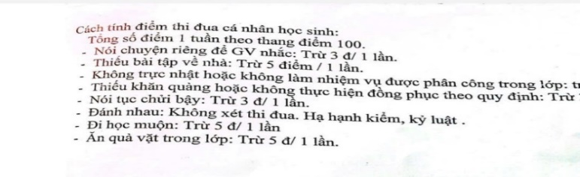

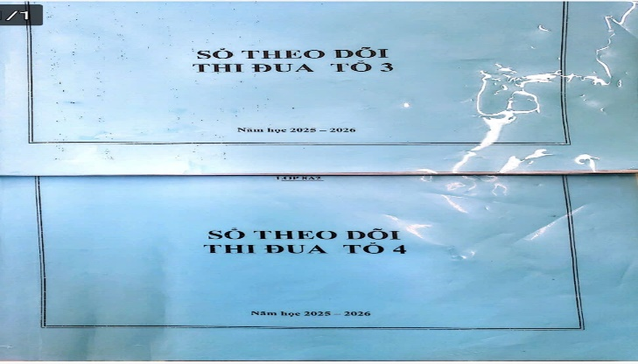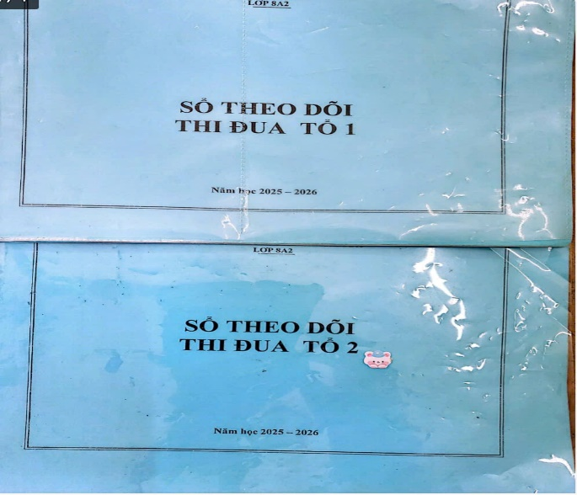

- Đề xuất với cô giáo hình thức xử phạt những bạn vi phạm thật nghiêm như viết bản kiểm điểm, cam kết không tái vi phạm, phạt trực nhật nếu vi phạm nhiều lỗi, thông báo về cho phụ huynh .
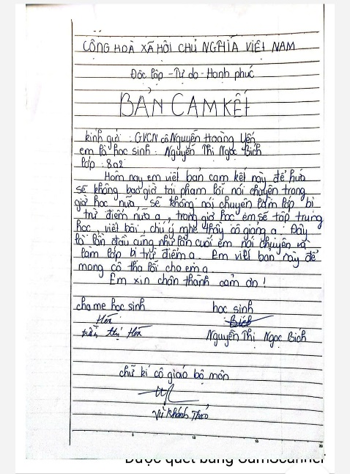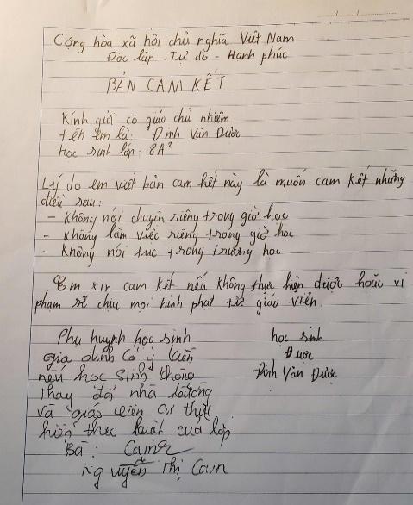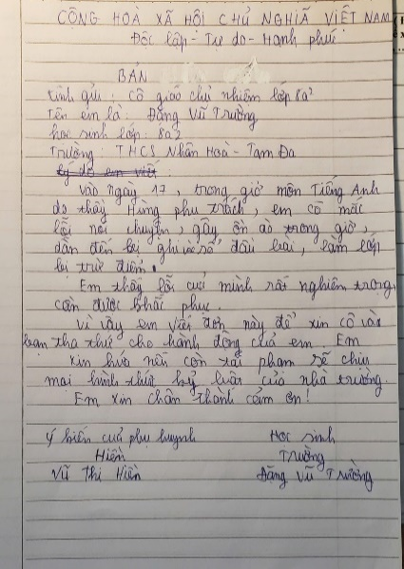
- Bạn nào trong tuần không vi phạm lỗi nói chuyện riêng sẽ được nhận 1 bông hoa gương mẫu, cuối tuần, cuối tháng tổ trưởng sẽ tổng hợp xem tổ đó có bao nhiêu bông hoa, đề xuất cô giáo khen thưởng cá nhân, xếp loại thi đua cá nhân và xếp loại cả tập thể tổ.
- Đề xuất với cô Tổng phụ trách biểu dương những tập thể lớp tiêu biểu, nề nếp tốt, trật tự nghiêm túc trong các giờ học, có điểm giờ học cao trong tuần ở bảng tin, ở chương trình phát thanh măng non hay buổi sinh hoạt dưới cờ để các bạn phấn khởi, tiếp tục thi đua.
* Giải pháp 3:
Thiết kế những khẩu hiệu trang trí góc văn hoá tại lớp. Như khẩu hiệu “lớp học tử tế: Trật tự trong giờ học ”,“ Người có văn hoá là người không nói chuyện riêng, làm việc riêng trong giờ học” để nhắc nhở, tác động đến ý thức tự giác của các bạn thường xuyên hơn.

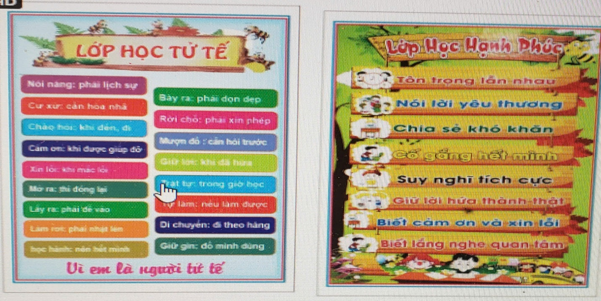
* Giải pháp 4:
Trong các giờ sinh hoạt lớp hoặc khi tổng kết thi đua tháng tại lớp, đề xuất với cô giáo khen thưởng, biểu dương những bạn có tiến bộ trong học tập, những bạn có lỗi vi phạm việc nói chuyện riêng giảm dần so với tuần trước để khích lệ, tác động tới tâm lý của học sinh từ đó giúp các bạn thấy được mình được ghi nhận dù chỉ là nhỏ để có động lực tiếp tục thay đổi thói quen xấu chứ không chỉ khen thưởng bạn không vi phạm.
* Giải pháp 5:
- Thành lập mô hình đôi bạn cùng tiến theo hình thức cặp đôi. Nếu bạn nói chuyên riêng nhiều để nhắc, sẽ bị thua bạn cùng cặp. Thi xem ai trật tự hơn. Có thể giữa hai bạn đề ra 1 quy tắc ngầm nào đó. Trong giờ học, nếu bạn nói chuyện riêng, bạn sẽ phải thực hiện 1 yêu cầu nào đó do bạn kia đặt ra về nhiệm vụ học tập...để các bạn thi đua theo mô hình nhóm nhỏ với nhau.
- Thành lập các tổ tự quản, có quy chế rõ ràng, cụ thể để nhắc các bạn tự giác hơn.
* Giải pháp 6:
Sau khi thu thập thông tin từ các bạn học sinh, nếu giờ học của thầy cô nào nhiều bạn chưa hứng thú nên còn nói chuyện riêng thì mạnh dạn đề xuất với thầy cô tìm phương pháp giảng dạy tích cực, có hình thức tổ chức hoạt động dạy học phong phú để gây hứng thú cho học sinh. Việc góp ý sẽ thực hiện trong những lần thầy cô tổ chức trưng cầu ý kiến học sinh hoặc ý kiến ở hòm thư góp ý của nhà trường.
7. Đánh giá kết quả: Trả lời được câu hỏi: Sau khi áp dụng các giải pháp, tình trạng đó có chuyển biến tích cực hay không ?
Dự án nghiên cứu của chúng em đã áp dụng ở trường THCS … và có tính khả thi. Từ những giải pháp cụ thể nêu trên được áp dụng trong lớp học, chúng em nhận thấy hiện tượng nói chuyện riêng của các bạn trong lớp đã được hạn chế, khắc phục và có những biểu hiện theo chiều hướng tích cực.
 | tổng số Hs nghiên cứu | Số học sinh không nói chuyện riêng | Số học sinh còn nói chuyện riêng
Trước khi thực hiện đề tài | 48 | 02 | 46
Sau khi áp dụng các giải pháp của đề tài được 1 tháng | 48 | 39 | 9
* Kết quả theo dõi thi đua các tổ ( so sánh từ tuần 2 tháng 9 ) cho thấy tỷ lệ học sinh vi phạm nói chuyện riêng trong giờ học sau khi áp dụng các giải pháp giảm rõ rệt
* Khả năng áp dụng , nhân rộng:
Các giải pháp nhằm hạn chế tình trạng nói chuyện riêng trong giờ học của học sinh như đã trình bày đơn giản, dễ thực hiện, không tốn kém về kinh tế, không mất nhiều thời gian để chuẩn bị, có thể áp dụng phổ biến, rộng rãi với mọi đối tượng học sinh, sử dụng được ở các đơn vị trường học, ở mọi địa phương.
* Hiệu quả, lợi ích thu được do áp dụng giải pháp.
- Khi giải pháp được áp dụng có hiệu quả, chúng em nhận thấy nó giúp cho tất cả các bạn hình thành được thói quen, nhiều phẩm chất tốt như tự giác, chăm chỉ, ý thức kỷ luật, biết tôn trọng mọi người từ đó giúp cho các giờ học hiệu quả hơn, các bạn tập trung hơn, hiểu bài hơn, kết quả học tập tốt hơn, thấy yêu thích môn học hơn, các thầy cô giáo cũng vui hơn, nhiệt tình giảng dạy và tâm huyết hơn.
8/ Kiến nghị:
- Để đề tài của chúng em được áp dụng rộng rãi, chúng em rất cần có sự quan tâm của Ban giám hiệu, sự tạo điều kiện của các thầy cô giáo cho chúng em triển
khai có hiệu quả.
- Chúng em cần được sự hỗ trợ của ban chỉ huy Chi Đội, Liên đội, Cô Tổng phụ trách để đề tài của chúng em được áp dụng, triển khai hiệu quả qua các chương trình phát thanh măng non, qua bảng thông tin của Đội hàng tuần, hàng tháng.
Trên đây là báo cáo sản phẩm nghiên cứu khoa học của nhóm chúng em. Những việc chúng em tiến hành nghiên cứu thực tế tại lớp học của mình rất nghiêm túc ( có phụ lục là kết quả theo dõi các tuần từng tổ để so sánh đối chiếu từ tuần 2 tháng 9 đến tuần 4 tháng 11, bản nội quy của trường) nhưng vì khuôn khổ báo cáo quy định có hạn nên phụ lục không thể đính kèm) và khi trình bày báo cáo vẫn không tránh khỏi những thiếu sót. Rất mong được thầy cô ghi nhận, động viên .
Chúng em xin chân thành cảm ơn thầy cô.

VI. TÀI LIỆU THAM KHẢO:

STT | TÊN TÀI LIỆU | TÊN TÁC GIẢ | NƠI XUẤT BẢN | Năm xuất bản
1 | Tư vấn tâm lý học đường. | Thạc sĩ Nguyễn Thị Oanh | Nhà xuất bản trẻ
2 | Nội quy trường học | Thầy Hiệu trưởng – cô TPT | Trường THCS Nhân Hoà- Tam Đa | 2024
3 | + Điều 82- Luật giáo dục: Nhiệm vụ của người học. | Quốc hội | Nguồn intenet | 14/6/2019
4 | + Điều 83- Luật giáo dục: Quyền của người học. | Quốc hội | Nguồn intenet | 14/6/2019
5 | + Điều 88 – Luật giáo dục: Khen thưởng | Quốc hội | Nguồn intenet | 14/6/2019

Hải Phòng , ngày 28 tháng 10 năm 2025

NHÓM TÁC GIẢ

